Sin VPN:



En navegador Tor con VPN activada:



Geolocalizar IP:

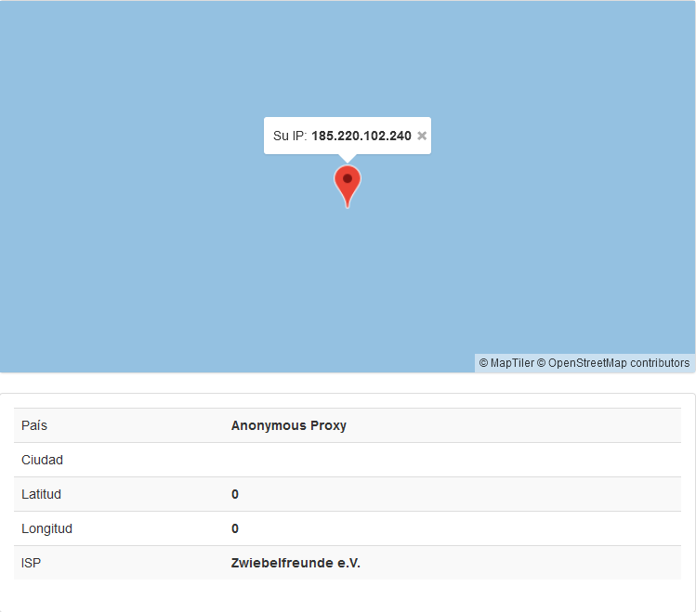

Speedtest sin VPN:

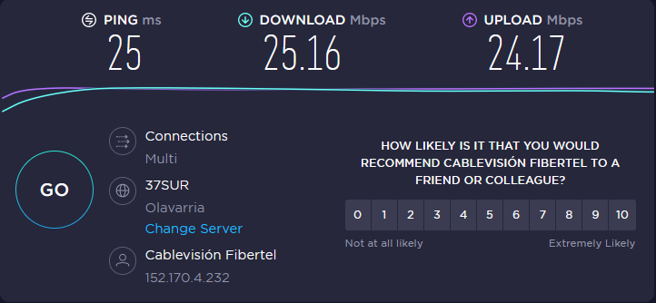

Speedtest con VPN activado:

